Заявка на гуманитарный проект
Организация-заявитель, предлагающая проект | Государственное учреждение образования «Вилейская детская школа искусств имени Михаила Антоновича Козинца»
УНП | 691170413
Адрес | ул. Водопьянова, д. 37, г. Вилейка, Минская обл.
Должность ответственного лица | заместитель директора по учебно-воспитательной работе
ФИО ответственного лица | Сильванович Вера Викторовна
Контактные данные для связи | 80177155672, 80177139852, guodsi@vileyka.gov.by
Название проекта | «Музыкальный инклюзив»
Продолжительность проекта, лет | 2
Целевая группа | Дети с особенностями психофизического развития (в том числе с расстройствами аутистического спектра), а также дети с нормативным развитием (учащиеся ДШИ)
Место реализации проекта | ул. Водопьянова, д. 37, г. Вилейка, Минская обл.
Обоснование проблемы с учетом исходной ситуации в регионе реализации проекта | Государственное учреждение образования «Вилейская детская школа искусств имени Михаила Антоновича Козинца» (далее - школа) - это учреждение дополнительного образования детей и молодежи, которое реализует образовательную программу дополнительного образования детей и молодежи художественного профиля в отрасли культуры с изучением учебных предметов, учебных дисциплин на повышенном уровне.  До 2024 года у школы не было существенного опыта работы с особенными детьми. Однако, с сентября 2024 года впервые занятия в школе стал посещать учащийся Вилейского районного центра коррекционно-развивающего обучения и реабилитации Илья П. У мальчика были отмечены способности к игре на барабанной установке, хорошее чувство ритма, музыкальная память и слух, отличная способность к копированию и импровизации, а также развитая координация игрового аппарата. Сначала занятия проводились в индивидуальной форме, затем Илья с успехом включился в совместную музыкальную деятельность с учащимися школы (рис.1). 15 декабря 2025 года творческий номер образцового духового оркестра школы, в котором принял участие и Илья, получил диплом областного Арт-фестиваля «Зажигаем звёзды» (рис.1.1). 20 декабря — диплом районного фестиваля творчества «Зажги свою звезду» (рис.1.2).  Таким образом, мы пришли к выводу, что особенные дети могут довольно успешно включаться в совместную музыкальную деятельность с детьми с нормативным развитием в рамках своих индивидуальных особенностей и возможностей.  В банке данных Вилейского района (по состоянию на 15.09.2025г.) - 718 детей с особенностями психофизического развития (из них 95 детей с инвалидностью). Исполнение на музыкальных инструментах детьми с ОПФР- важный инструмент развития, помогающий улучшить моторику, слух, чувство ритма, речь. Музыка помогает детям выражать эмоции, развивает эмпатию, способствует эмоциональной стабильности и повышает уверенность в себе. Пение и ритмические упражнения положительно влияют на речевой аппарат, улучшают дикцию и дыхание. Дети начинают лучше различать музыкальные звуки и ритмы.  Совместная деятельность позволит улучшить навыки социального взаимодействия как у особенных детей, так и у детей с нормативным развитием. Кроме того, именно в активной совместной деятельности возможно, как формирование толерантности, так и навыка адекватного социального поведения.  Анализируя сложившуюся ситуацию, мы определили следующие проблемные поля:  во-первых, в школе отсутствует соответствующая адаптивная образовательная среда, отвечающая особенностям и возможностям различных категорий детей с ОПФР;  во-вторых, у специалистов педагогических работников школы недостаточно знаний и опыта работы с особенными детьми.  Таким образом, мы пришли к выводу о необходимости разработки совместного проекта с ГУО «Вилейский районный центр коррекционно-развивающего обучения и реабилитации» по созданию условий для обучения игре на музыкальных инструментах детей с особенностями психофизического развития (в том числе с расстройствами аутистического спектра) совместно с детьми с нормативным развитием.
Цель проекта | Создание условий для совместного обучения игре на музыкальных инструментах детей с особенностями психофизического развития (в том числе с расстройствами аутистического спектра) и детей с нормативным развитием; включения особенных детей в совместную досуговую деятельность с детьми с нормативным развитием.
Краткое содержание (суть) проекта | Музыкальная деятельность детей с особенностями психофизического развития, в том числе с расстройствами аутического спектра, стимулирует их познавательную активность, способствует коррекции моторных нарушений, содействует формированию социальной компетентности детей, позитивно влияет на их эмоционально-волевую сферу. Занятия музыкой способствуют преодолению или ослаблению нарушений развития, характерных для всех видов дизонтогенеза.  Проект направлен на создание адаптивного пространства - для обучения игре на музыкальных инструментах детей с особенностями психофизического развития (в том числе с расстройствами аутистического спектра) совместно с детьми с нормативным развитием в образовательном учреждении дополнительного образования детей и молодежи в сфере культуры, что также будет способствовать формированию инклюзивной культуры у всех участников образовательного и воспитательного процесса посредством таких форм музыкально-творческой деятельности, как коллективное музицирование, досуговая и концертная деятельность.  Проект предполагает работу по следующим направлениям:  формирование у педагогических работников школы искусств специальных компетенций по организации взаимодействия с различными категориями детей с ОПФР;  создание оптимальных условий (специально организованной предметной и пространственной среды) для включения детей с особенностями психофизического развития (в том числе с расстройствами аутистического спектра) в творческую деятельность со сверстниками с нормативным развитием;  разработка программ по обучению игре на музыкальных инструментах детей с особенностями психофизического развития;  формирование инклюзивного сознания у всех участников образовательного процесса учреждения дополнительного образования в процессе проведения совместных занятий, мероприятий и концертов
Количество поступлений (план) | 2
Валюта | 16000
Общая стоимость проекта | 46769 бел.р.
Средства донора | 15000
Софинансирование | 1000
Дальнейшая деятельность по окончании проекта | в школе будут проводится совместные занятия для детей с ОПФР и детей с нормативным развитием;  учащиеся школы будут принимать активное участие в конкурсах, концертах, фестивалях творчества;  успешный опыт работы будет опубликован в печатных СМИ.
Задачи, планируемые к выполнению в рамках реализации проекта | предоставить детям с особенностями психофизического развития, в том числе с расстройствами аутистического спектра, равные возможности для музыкального развития и получения навыков игры на музыкальных инструментах в детском учреждении дополнительного образования детей и молодежи;  разработать программы по обучению игре на музыкальных инструментах детей с особенностями психофизического развития, в том числе с расстройствами аутистического спектра;  создать оптимальные условия для включения детей с особенностями психофизического развития, в том числе с расстройствами аутистического спектра в творческую деятельность со сверстниками нормативного развития (оборудовать класс для занятий, оснастить необходимыми средствами для занятий, создать безбарьерную среду, пошить костюмы для концертной деятельности);  сформировать инклюзивное сознание у всех участников образовательного процесса учреждения дополнительного образования (проведение совместных занятий, мероприятий и концертов);  сформировать у педагогических работников школы искусств специальных компетенций, необходимых для успешного обучения, воспитания и развития детей с особенностями психофизического развития, в том числе с расстройствами аутистического спектра (проведение семинаров, практикумов, консультаций, обучение на курсах)
Краткое описание мероприятий в рамках проекта | Реализация проекта предполагает проведение следующих мероприятий:  1. Формирование у педагогических работников школы искусств специальных компетенций по организации взаимодействия с различными категориями детей с ОПФР:  1.1. выявление проблемного поля у специалистов (диагностика);  1.2. проведение семинаров, практикумов, консультаций, обучение на курсах;  1.3. проведение тренинговых занятий (с привлечением педагогов-психологов ЦКРОиР).  2. Создание оптимальных условий (специально организованной предметной и пространственной среды) для включения детей с особенностями психофизического развития (в том числе с расстройствами аутистического спектра) в творческую деятельность со сверстниками с нормативным развитием:  2.1. создание безбарьерной среды на территории школы:  установка тактильных напольных указателей для слабовидящих, цветовая маркировка ступеней);  2.2 оборудование учебного помещения для совместных занятий:  произведение звукоизоляции класса для занятий;  установка беспроводной системы вызова помощника;  приобретение мягкого напольного покрытия;  создание релаксационной зоны в случае сенсорной перегрузки (релаксационные кресла с гранулами; релаксационная корзина для детей с аутизмом (антистрессы, тактильные мячи, тянучки, поп-иты балансировочный диск);  приобретение необходимой мебели (специальная парта и стул для детей с двигательными нарушениями; офисные шкафы для хранения, шкаф для обуви и одежды);  2.3 оснащение необходимыми средствами для занятий:  приобретение технических средств обучения (планшеты, компьютер (системный блок, монитор, клавиатура, мышь), интерактивная сенсорная панель; акустическая система);  комплект детских музыкальных инструментов (бубен, маракасы, металлофон, ложки, дудочка пианино, губная гармошка, детская гитара, гусли детские, губная гармошка, треугольник и др.);  мягкие игрушки;  накладка для стула;  2.4 приобретение костюмов для концертной деятельности.  3. Создание творческой группы по разработке программ по обучению игре на музыкальных инструментах детей с особенностями психофизического развития.  4. Формирование инклюзивного сознания у всех участников образовательного процесса учреждения дополнительного образования:  4.1. проведение совместных занятий, репетиций;  4.2. организация инклюзивных мероприятий и концертов на уровне школы и района;  4.3 участие в районных и областных конкурсах и фестивалях творчества.
Ожидаемые результаты | 1. В школе будет создано адаптивное образовательное пространство для совместного обучения игре на музыкальных инструментах и совместной досуговой деятельности детей с особенностями психофизического развития (в том числе с расстройствами аутистического спектра) и детей с нормативным развитием;  2. У детей с ОПФР появится реальная возможность научиться играть на музыкальных инструментах;  3. У детей с ОПФР и детей с нормативным развитием улучшатся навыки социального взаимодействия;  4. Дети с нормативным развитием получат практический опыт взаимодействия с различными категориями особенных детей.
Сквозные ценности проекта | 1. Формирование положительного социального стереотипа в отношении детей с ОПФР;  2. Повышение имиджа детей с ОПФР и их семей в обществе;  3. Формирование инклюзивного сознания у всех участников проекта;  4. Улучшение качества жизни особенных детей.

Application for a humanitarian project
The applicant organization proposing the project | State educational institution "Vileyka Children's Art School named after Mikhail Antonovich Kozinets "
UNP | 691170413
Address | 37 Vodopyanova Street, Vileyka, Minsk region.
Position of a responsible person | the deputy director for educational work
Name of a responsible person | Silvanovich Vera Viktorovna
Contact details for communication | 80177155672, 80177139852, guodsi@vileyka.gov.by
Name of the project | "Music Inclusive"
Duration of the project, years | 2
Target group | Children with special psychophysical development (including with autism spectrum disorders), as well as children with normative development (students of a secondary school)
Place of implementation of the project | 37 Vodopyanova Street, Vileyka, Minsk region.
Justification of the problem taking into account the initial situation in the region of project implementation | The state educational institution "Vileyka Children's School of Arts named after Mikhail Antonovich Kozints " (hereinafter - the school) is an institution of additional education of children and youth, which implements an educational program of additional education of children and youth of the artistic profile in the field of culture with the study of academic subjects, academic disciplines at an advanced level.  Until 2024, the school had no significant experience working with special children. However, since September 2024, a student of Vileyka District Center for Correctional and Developmental Training and Rehabilitation, Ilya P., has begun to attend classes at the school. The boy was noted for his ability to play the drum set, good sense of rhythm, musical memory and hearing, excellent ability to copy and improvise, as well as developed coordination of the game apparatus. At first, classes were held individually, then Ilya successfully joined musical activities with school students. On December 15, 2025, the creative number of the exemplary brass band of the school, in which Ilya took part, received the diploma of the regional Art Festival "Ignite the Stars". On December 20 — the diploma of the district festival of creativity "Light your star".  Thus, we came to the conclusion that special children can be quite successfully involved in joint musical activities with children with normative development within the framework of their individual characteristics and capabilities.  There are 718 children with special psychophysical development (including 95 children with disabilities) in the data bank of Vileyka district (as on September 15, 2025). Playing musical instruments by children with ADHD is an important developmental tool that helps improve motor skills, hearing, sense of rhythm and speech. Music helps children express their emotions, develops empathy , promotes emotional stability and increases self-confidence. Singing and rhythmic exercises have a positive effect on the speech apparatus, improve diction and breathing. Children begin to better distinguish musical sounds and rhythms.  Joint activities will improve the social interaction skills of both special children and children with normative development. In addition, it is in active joint activity that both the formation of tolerance and the skill of adequate social behavior are possible.  Analyzing the current situation, we identified the following problem areas:  first, the school lacks an appropriate adaptive educational environment that meets the characteristics and capabilities of various categories of children with SEN;  secondly, there is insufficient knowledge and experience of working with special children among the specialists of the school's pedagogical staff.  Thus, we came to the conclusion of the need to develop a joint project with Vileyka District Center for Correctional and Developmental Training and Rehabilitation to create conditions for learning to play musical instruments for children with special psychophysical development (including autistic spectrum disorders) together with children with normal development.
Project goal | Creation of conditions for joint training of children with psychophysical development (including autism spectrum disorders) and children with normative development to play musical instruments; inclusion of special children in joint leisure activities with children with normative development.
Brief content (essence) of the project | Musical activity of children with special psychophysical development, including disorders of the autistic spectrum, stimulates their cognitive activity, contributes to the correction of motor disorders, contributes to the formation of children's social competence, and positively affects their emotional and volitional sphere. Music lessons contribute to overcoming or weakening developmental disorders characteristic of all types of dysontogenesis .  The project is aimed at creating an adaptive space - for learning to play musical instruments for children with psychophysical development peculiarities (including those with autistic spectrum disorders) together with children with normative development in an educational institution for additional education of children and youth in the field of culture, which will also contribute to the formation of an inclusive culture among all participants in the educational and educational process through such forms of musical and creative activities as collective music making , leisure and concert activities.  The project involves work in the following areas:  - formation of teaching staff of the school of arts of special competences in organizing interaction with various categories of children from OPFR;  - creation of optimal conditions (specially organized subject and spatial environment) for the inclusion of children with special psychophysical development (including those with autistic spectrum disorders) in creative activities with peers with normative development;  - development of programs for teaching children to play musical instruments with special psychophysical development;  - formation of inclusive consciousness among all participants of the educational process of the additional education institution in the process of holding joint classes, events and concerts.
Amount of receipts (plan) | 2
Currency | 16000
The total cost of the project | 46769 Belarusian rubles .
Donor funds | 15000
Co-financing | 1000
Further activities after the end of the project | - the school will hold joint classes for children with SEN and children with normative development;  - school students will take an active part in competitions, concerts, art festivals;  - successful work experience will be published in print media.
Tasks planned to be implemented within the framework of project implementation | to provide children with special psychophysical development, including disorders of the autistic spectrum, equal opportunities for musical development and acquiring skills in playing musical instruments in a children's institution for additional education of children and youth;  to develop programs for teaching musical instruments to children with special psychophysical development, including those with autistic spectrum disorders;  to create optimal conditions for the inclusion of children with special psychophysical development, including those with autistic spectrum disorders, in creative activities with peers of normal development (equip a classroom for classes, equip with the necessary tools for classes, create a barrier-free environment, sew costumes for concert activities);  to form an inclusive consciousness among all participants of the educational process of the institution of additional education (holding joint classes, events and concerts);  to form in the teaching staff of the art school special competencies necessary for successful education, upbringing and development of children with special psychophysical development, including with disorders of the autistic spectrum (conducting seminars, workshops, consultations, training courses).
Brief description of activities within the framework of the project | The implementation of the project involves the following activities:  1. Formation of pedagogical staff of the school of arts of special competences in organizing interaction with different categories of children with special educational needs:  1.1. identification of the problem field by specialists (diagnosis);  1.2. conducting seminars, workshops, consultations, training courses;  1.3. conducting training classes (with the involvement of pedagogues-psychologists of the Central Committee of the Russian Federation of the Russian Federation ).  2. Creation of optimal conditions (specially organized subject and spatial environment) for the inclusion of children with special psychophysical development (including those with autistic spectrum disorders) in creative activities with peers with normative development:  2.1. creating a barrier-free environment on the school territory: installation of tactile floor indicators for the visually impaired, color marking of steps);  2.2 equipment of the classroom for joint classes:  - production of soundproofing of the class for classes;  - installation of a wireless assistant call system;  - acquisition of soft floor covering;  - creation of a relaxation zone in case of sensory overload (relaxation chairs with pellets; relaxation basket for children with autism (antistress , tactile balls, ropes, pop-it balancing disc);  - purchase of the necessary furniture (a special desk and chair for children with motor disabilities; office cabinets for storage, a cabinet for shoes and clothes);  2.3 equipping with the necessary tools for classes:  - acquisition of technical means of education (tablets, computer (system unit, monitor, keyboard, mouse), interactive touch panel; speaker system);  - a set of children's musical instruments (tambourine, maracas, metallophone, spoons, piano pipe, harmonica, children's guitar, children's fiddle, harmonica, triangle, etc.);  - soft toys;  - cover for a chair;  2.4 purchase of costumes for concert activities.  3. Creation of a creative group to develop programs for teaching musical instruments to children with special psychophysical development.  4. Formation of inclusive consciousness among all participants of the educational process of the additional education institution:  4.1. conducting joint classes, rehearsals;  4.2. organization of inclusive events and concerts at the school and district level;  4.3 participation in regional and regional competitions and creative festivals.
Expected results | 1. An adaptive educational space will be created in the school for joint learning to play musical instruments and joint leisure activities of children with special psychophysical development ( including autism spectrum disorders) and children with normative development;  2. Children with SEN will have a real opportunity to learn to play musical instruments;  3. The skills of social interaction will improve in children with OPFR and children with normative development;  4. Children with normative development will get practical experience of interaction with various categories of special children.
End-to-end values of the project | 1. Formation of a positive social stereotype regarding children with SEN;  2. Improving the image of children with SEN and their families in society;  3. Formation of inclusive consciousness among all project participants;  4. Improving the quality of life of special children.

Приложение
Рис.1 ссылка на видео: https://cloud.mail.ru/public/eqdX/PLsmqPybP

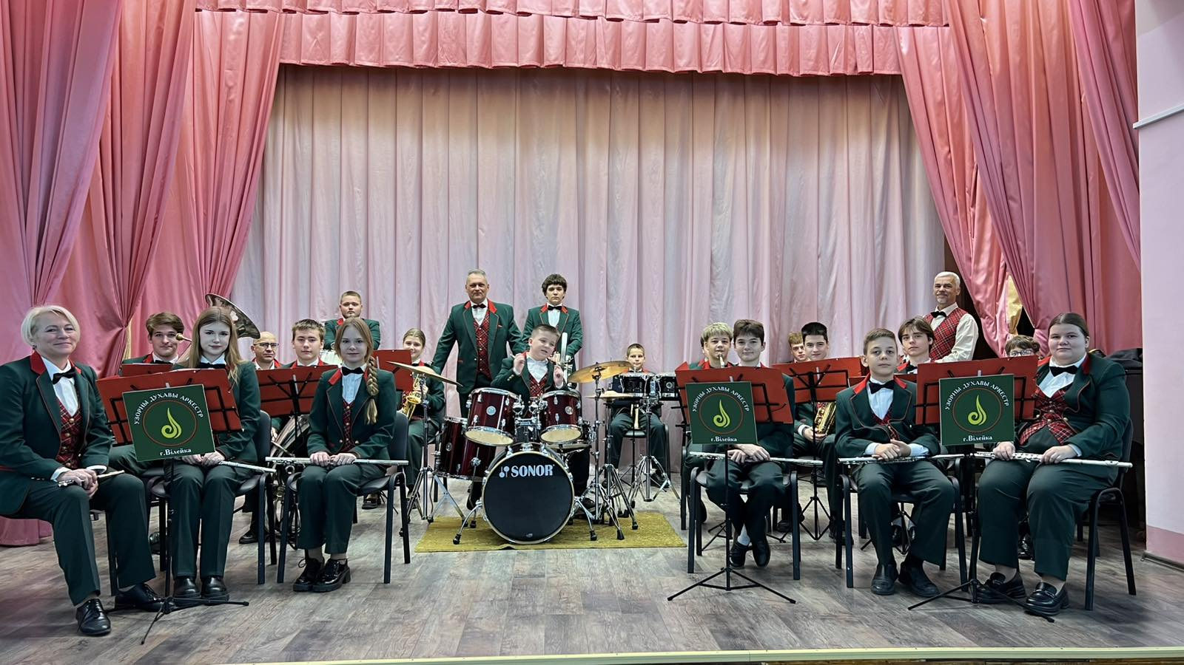
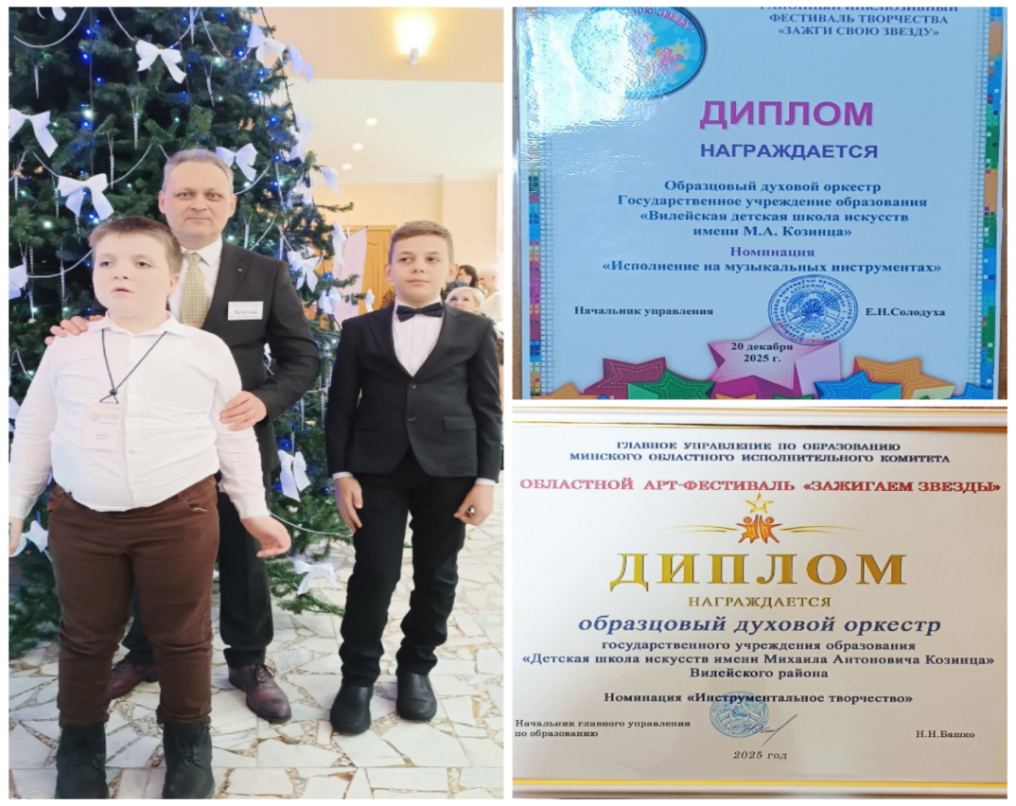

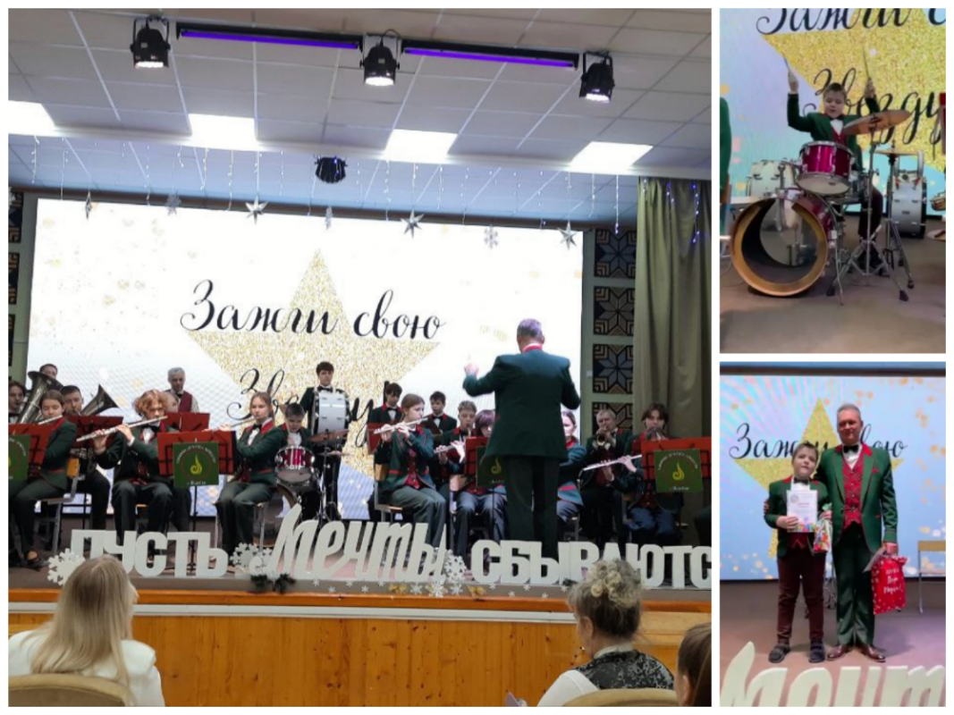

Рис.1.1 Илья совместно с Образцовым духовым оркестром Вилейской детской школы искусств им. М.А. Козинца участвует в областном Арт-фестивале «Зажигаем звезды

Рис. 1.2 Илья совместно с Образцовым духовым оркестром Вилейской детской школы искусств им. М.А. Козинца участвует в районном фестивале творчества «Зажги свою звезду»

